מצור ושאלה של צבע.
נערים חסרי אחריות? אולי מבוגרים?
שלושה נערים ונערה נצורים בצריפון קטן 2X2 מטר, עם גג שכולו חורים ועליו שלוש כפות תמרים שהונחו לפני שעה קלה. על הצריפון ניתך מטר אבנים בלתי פוסק, במיוחד לכיוון הדלת שלו. כל פתיחת דלת היא מסוכנת כי הנצורים אינם יודעים אם יש הרגע אבן מעופפת בדרכה אליהם. גם אם יקחו סיכון ויפתחו את הדלת ויצאו לברוח לא ניתן להסתלק מסביבתו המיידית של הצריפון, כי אז מטר האבנים יגבר מאד ויש שם סכנה הרבה יותר גדולה מאשר בתוכו, ויש קושי להסתלק במהירות, בלי להיפגע. להישאר כלוא בפנים גם זו אפשרות גרועה, כי הצרים על הצריפון יוכלו להתקרב עד הדלת ומי יודע מה יקרה אז. על כן הנצורים חייבים לקחת סיכון מחושב, לצאת וללקט אבנים שיודו לעבר הצריף ונשארו לידו ולהשיב אש. לנצורים היה יתרון גובה על פני הצרים ויתרון זה איפשר להם להמתין עד שיגיע סיוע, שמישהו מבוגר יעבור ויעצור את הדו-קרב הזה בטרם יקרה אסון של ממש. כך באמת קרה, מישהו עבר, ועצר את הקרב, אבל המעורבים לא נענשו. לא ננקטו אמצעים למנוע אירועים דומים בעתיד .

למה החל הדו-קרב הזה?
חג הסוכות קרב ומי שיהיו נצורים החליטו לשים סכך על גגו הנקוב ומתפרק של הצריף והוא יהיה סוכתם, סוכה מאד מקורית בשל מיקומה המיוחד. קבוצה אחרת של נערים רצתה לבא לצריפון והרביעיה סרבה לאפשר להם. כדי למנוע מהם להתקרב ניצלו את יתרון הגובה של הצריפון והטילו עליהם את התחמושת שהיתה הכי זמינה להם בצריף – חריוני ציפורים לרוב. וזה העלה את זעמה של הקבוצה השניה והחלו המצור והמטרת האבנים . הייתי בין הנצורים והיינו בני שלוש-עשרה ארבע- עשרה. זוכר את ההתרחשות היטב עד היום, אך לא כל כך מי היה בכל קבוצה. תולדות המחזור שלי מראות כי משמונת הבנים שהיו בו נפטרו חמשה בטרם עת ועוד שניים לא נמצאים כלל בנהלל. ואין לי את מי לשאול לגבי פרטים נוספים כגון מי היה שם ומי לא ובאיזה צד. מהמחזור שאחרינו לא נשאר איש בכפר. מי היתה שם – רוני שטראוס למשל . ומזה שאחריו נשארו בן אחד – אריה'לה, ובת אחת - גיה שפריר . 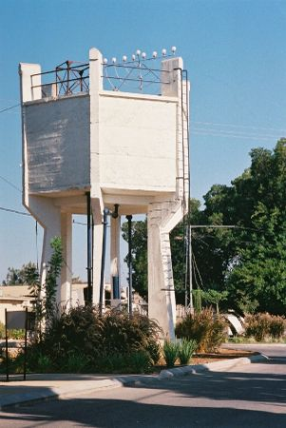 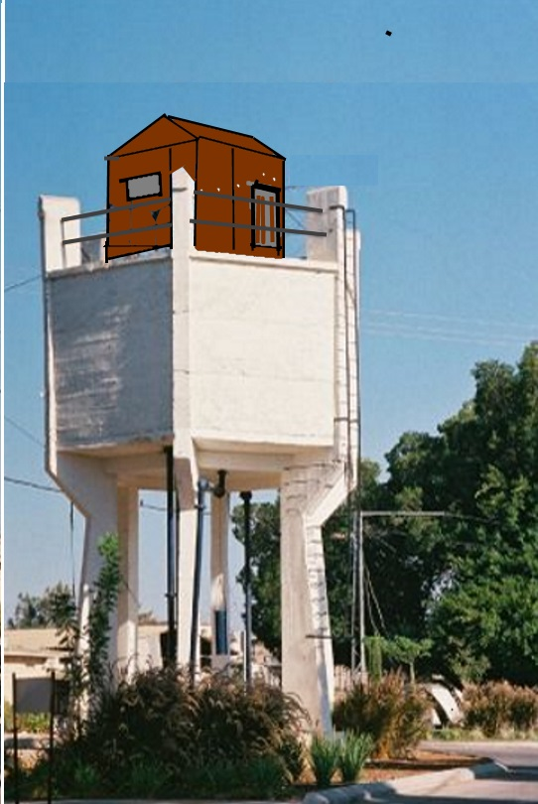
הצריפון עמד על מגדל המים הראשון והשנה היתה תשט"ו (ספטמבר 1955).
כך נראה כיום (מימין) מגדל המים . כך נראה גם אחרי סיום בנייתו. מאז נבנה אפשר לעלות עליו באמצעות שני סולמות, זה מעל זה. התחתון מקובע אל אחד מעמודי המגדל והשני מתחיל מעל המקום שמסתיים הראשון, על מיכל המים העליון, ומסתיים מחוץ למרפסת המגדל. "אמצעי הבטיחות" שאמור למנוע טיפוס מסוכן, של ילדים למשל, היה שהסולם התחתון התחיל גבוה ובינו לבין השני היה שלב ביניים מהצד של העמוד, מסוכן לא פחות. תצלום למטה בשוליים. לא מספיק בעליל. הנערים חסרי אחריות? לדידי כלל לא. המבוגרים אשמים בחוסר האחריות.
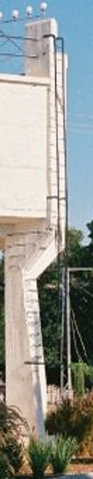
וכך המגדל נראה (משמאל ) בשנת 1955 וגם הרבה שנים לפני כן והרבה אחר כך. בלי העצים ברקע. היה עליו צריף עץ קטן, שהשאיר די מקום לעבור מסביבו. את הצריף הוספתי למגדל בפוטו-שופ, כי לא מצאתי תצלום של המגדל עם הצריף במקור. אינני יודע מתי נבנה הצריף , ומה היה תפקידו. אני יכול רק לנחש שנבנה זמן לא רב אחרי הקמת המגדל ב-1924, בטרם נבנה המגדל השני ( 1936) וכל עוד העצים של חורשת הקזוארינות , שהשתרעה ללא מבנים ומגרשי חניה עד בית הכנסת , וחורשת בית העם, היו נמוכים מהמגדל בכמה מטרים. מהמגדל צפו, תיצפתו כמו שאומרים היום, על הכפר וסביבתו לשמור מפני כל גנב ומתנכל, וממנו ניתן היה ליצור קשר אור עם יישובי הסביבה שקמו החל מאמצע שנות העשרים. בהליוגרף ביום ובפנסים בלילה. הצריף שימש בוודאי את הצופים. היו לו גם חלונות. הצריף עמד שם עד שנות התשעים, למיטב זכרוני.
בשנים מאוחרות יותר עלינו גם על המגדל השני, הגבוה יותר, למרות שיש בו שער המונע גישה לסולם. עשינו זאת בלילות, בזוגות, כדי לחקות את אבותינו שתיקשרו בו עם הישובים השכנים באורות, במורס, או בדגלים (גם זה במורס, לפי עופר אבירן). תיקשרנו עם בני כיתתנו מרמת דוד.
כל פעם שאני חולף ברחוב ליד המגדל הישן אני חוטף צמרמורת לשניות אחדות. מה היה קורה אם חס וחלילה היה נפגע מישהו מאבן ונפצע? איך היו מורידים אותו?

השבוע קראתי בסאמדיי שהוועד מחפש תקציב לצבעו מחדש, ( ובינתיים מיכלי האשפה יתגוללו ברחוב עוד חודשים. יש תקציב אבל המועצה עצלנים. מעשה הצביעה ראוי לכל יישוב ֹשְוִיצֶרִי מצוי. אבל קודם לכן, סבור אני, ראוי לאבטח את הסולם שלו מפני טיפוס בלתי אחראי . אסון מסוג כלשהו, אם לא התרחש עד עכשיו, כבר 93 שנים, עוד עלול להתרחש. תמיד לכל טובות ורעות יש פעם ראשונה. חברת החשמל נזכרה לאבטח את עמודי המתח הגבוה כתוצאה מלחץ ציבורי אחרי אסונות רבים. אתם, קברניטינו - אל תחכו.
ועלה בראשי ההוזה עוד רעיון נחמד ויפה. אם כבר לצבוע אז למה לא להזמין את הגרפיקאים המוכשרים שלנו שמעטרים כל כך יפה את כל פרסומי הוועד (אני באמת חושב שהם יפים, העיטורים האלה) ולצייר על אחת מצלעות המגדל לוגו יפה של נהלל? כמעט בכל הלוגואים מן העבר מופיע בצורה יפה כלשהי המגדל עצמו. יופי!! יהיה ציור צבעוני גדול ויפיפה של המגדל על המגדל ,עם שמו של כפרנו, שלא נשכח.
ובינתיים הוועד ימשיך להתנער מהצורך של הכפר בבית קפה, קיוסק, מול המגדל, והדבר יוטל על היזם היקר, מעוז, שבטוחני שהוא חושב לא רק על תרומתו של בית קפה לפרנסה שלו. האם נחכה עד שישופץ בית העם? אחרי שנודעו לי העלויות והצורך לוותר על קרקע של האגודה, ליבו של הכפר, מוטב שיעלה עליו D9 ודברים על כך עוד אפרסם. נא המתינו עם תגובותיכם. מאחל ראש שנה גשומה לאילנות (לא לאלה הפולשים חלילה) ושמח ולכל התושבים. חוגו בכיף.

